Экологический проект
среднесрочный (июнь – август 2013 года)
«Наш зеленый детский сад»

Стрелкова М.А. (воспитатель гр. «Васильки»)

Как-то после знакомства с новым рассказом о Крошке Еноте, многие мои дошколята задали вопросы: что такое осока и почему Енот решил нарвать её на ужин; что такое лиана, и как обезьяна могла повиснуть на ней? Через пару дней на подоконнике в группе появилась баночка с водой, куда мы поместили стебель лианы для дальнейшего проращивания, а позже ребятам была продемонстрирована осока. Таким образом, воспитанники были заинтересованы в дальнейшем знакомстве с жизненными формами растений.
Поддержать познавательный интерес малышей и раскрыть в каждом «юного натуралиста» позволил мне проект «Наш зеленый детский сад».

Цель проекта: способствовать формированию у дошкольников 3-4 лет системы экологических знаний о растительном мире родного края.
Результат проекта:
- Дети познакомились с различными жизненными формами растений (деревья, кустарники, лианы, травы), а также с условиями их произрастания и содержания.
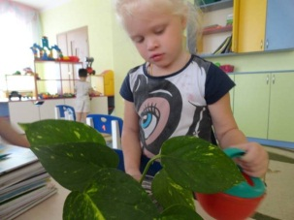
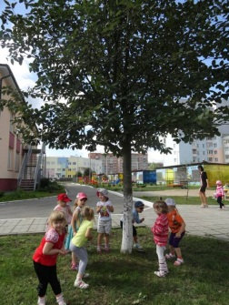
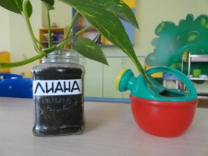

- У дошкольников сформировались первичные знания о строении растений, а также о значении семян в жизненном цикле растений.
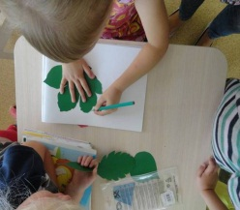
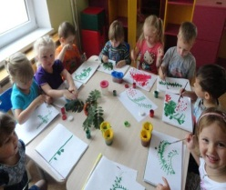
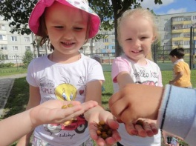

- Совместно с родителями ребят в группе создан сборник загадок и стихов о растениях, которые произрастают на территории нашего детского сада.
- Созданы паспорта деревьев, произрастающих на участке группы.
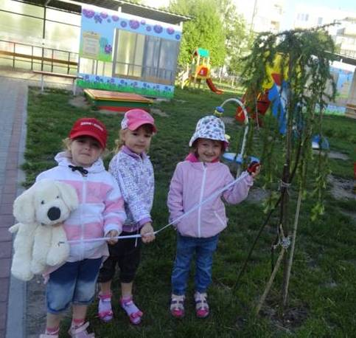
В перспективе данный проект должен подготовить детей к реализации осеннего проекта той же тематики, познакомить детей с сезонными изменениями изученных растений в процессе реализации осеннего проекта, в частности:
- создать альбом-гербарий из коллекции сухих листьев;
- пополнить коллекцию природного материала группы бусами из плодов рябины, желудями, каштанами и пр.;
- организовать выставку поделок из природного материала (каштаны и жёлуди).

Я сделала для себя главный вывод: метод проектов актуален и очень эффективен. Он даёт ребёнку возможность экспериментировать, синтезировать полученные знания. Это, в свою очередь, развивает творческие способности и коммуникативные навыки дошкольника, что позволит ему успешно адаптироваться к школьному обучению.
